
NAMA : SHABRINA QOTTRUNNADA
KELAS : D4-SIB 2G
NIM : 2341760160
MATKUL : DATA WAREHOUSE (JS04)

- Membuat database yang Bernama dw_OzaiEnterprise ke dalam phpMyAdmin.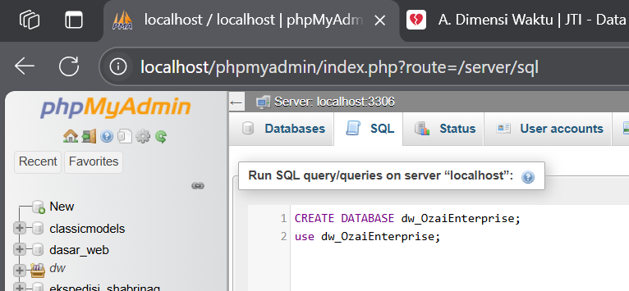

- Membuat table yang Bernama dimdate didalam database dw_OzaiEnterprise dengan atribut id_dimDate, date, year, month, dan day.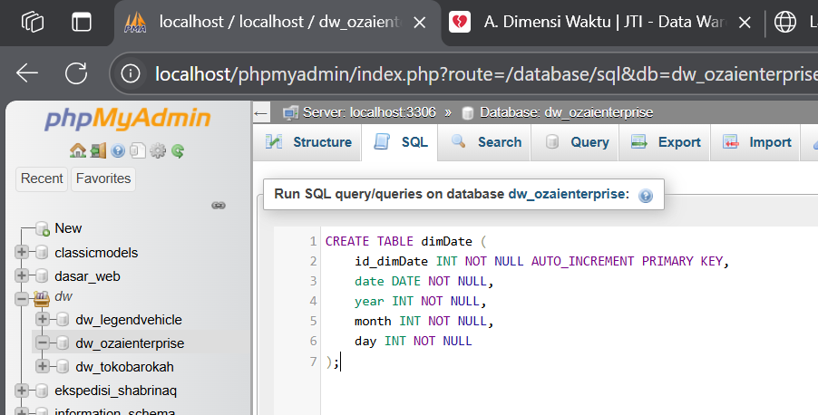

- Kemudian kita beralih ke aplikasi spoonnya, saya membuat file baru dengan nama JS4_DimensiWaktu. Kemudian saya memasukkan generate rows, add sequence, calculator, select values, database lookup, filter rows, dan table output.
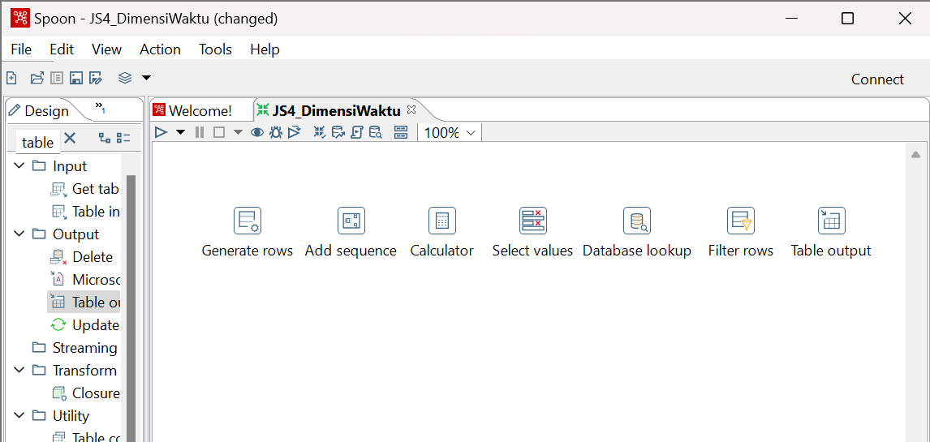

- Ini adalah tampilan Generate Rowsnya, kemudian saya memasukkan datanya sesuai dengan soal yang ada di jobsheet 4. Saya memasukkan current date sebagai name, date sebagai type, dd-MM-yyyy sebagai format, 01-01-2003 sebagai value, dan N sebagai set empty stringnya. Kemudian saya klik preview dan akan muncul outputnya.
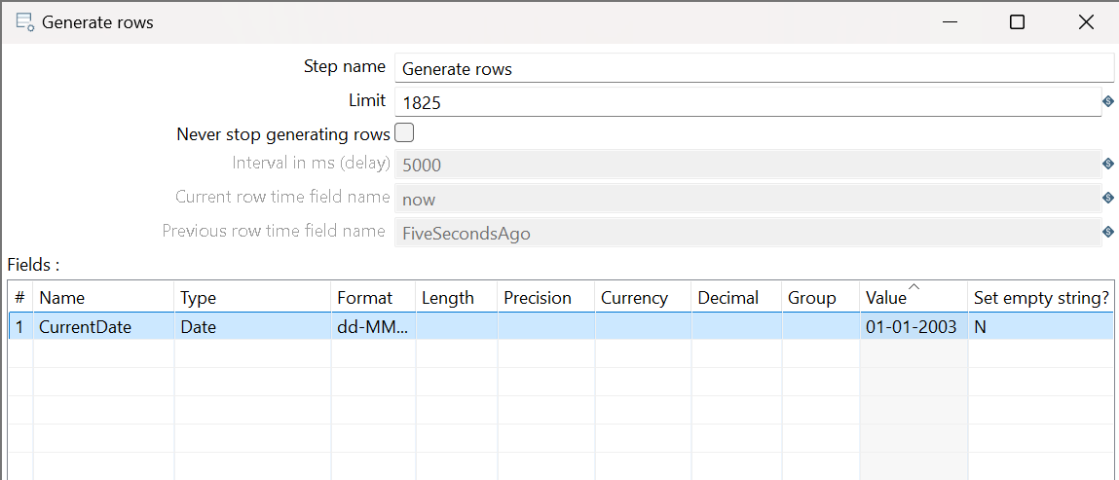
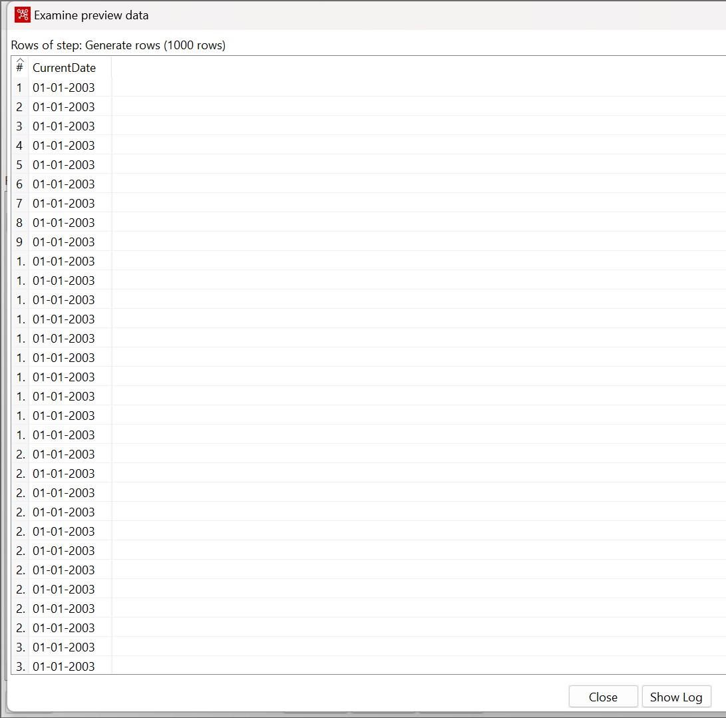

- Menghubungkan generate rows dengan add sequence.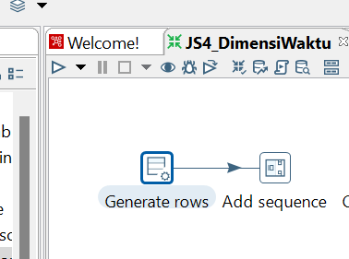
- Ini adalah connection dengan nama conn_dw_destination.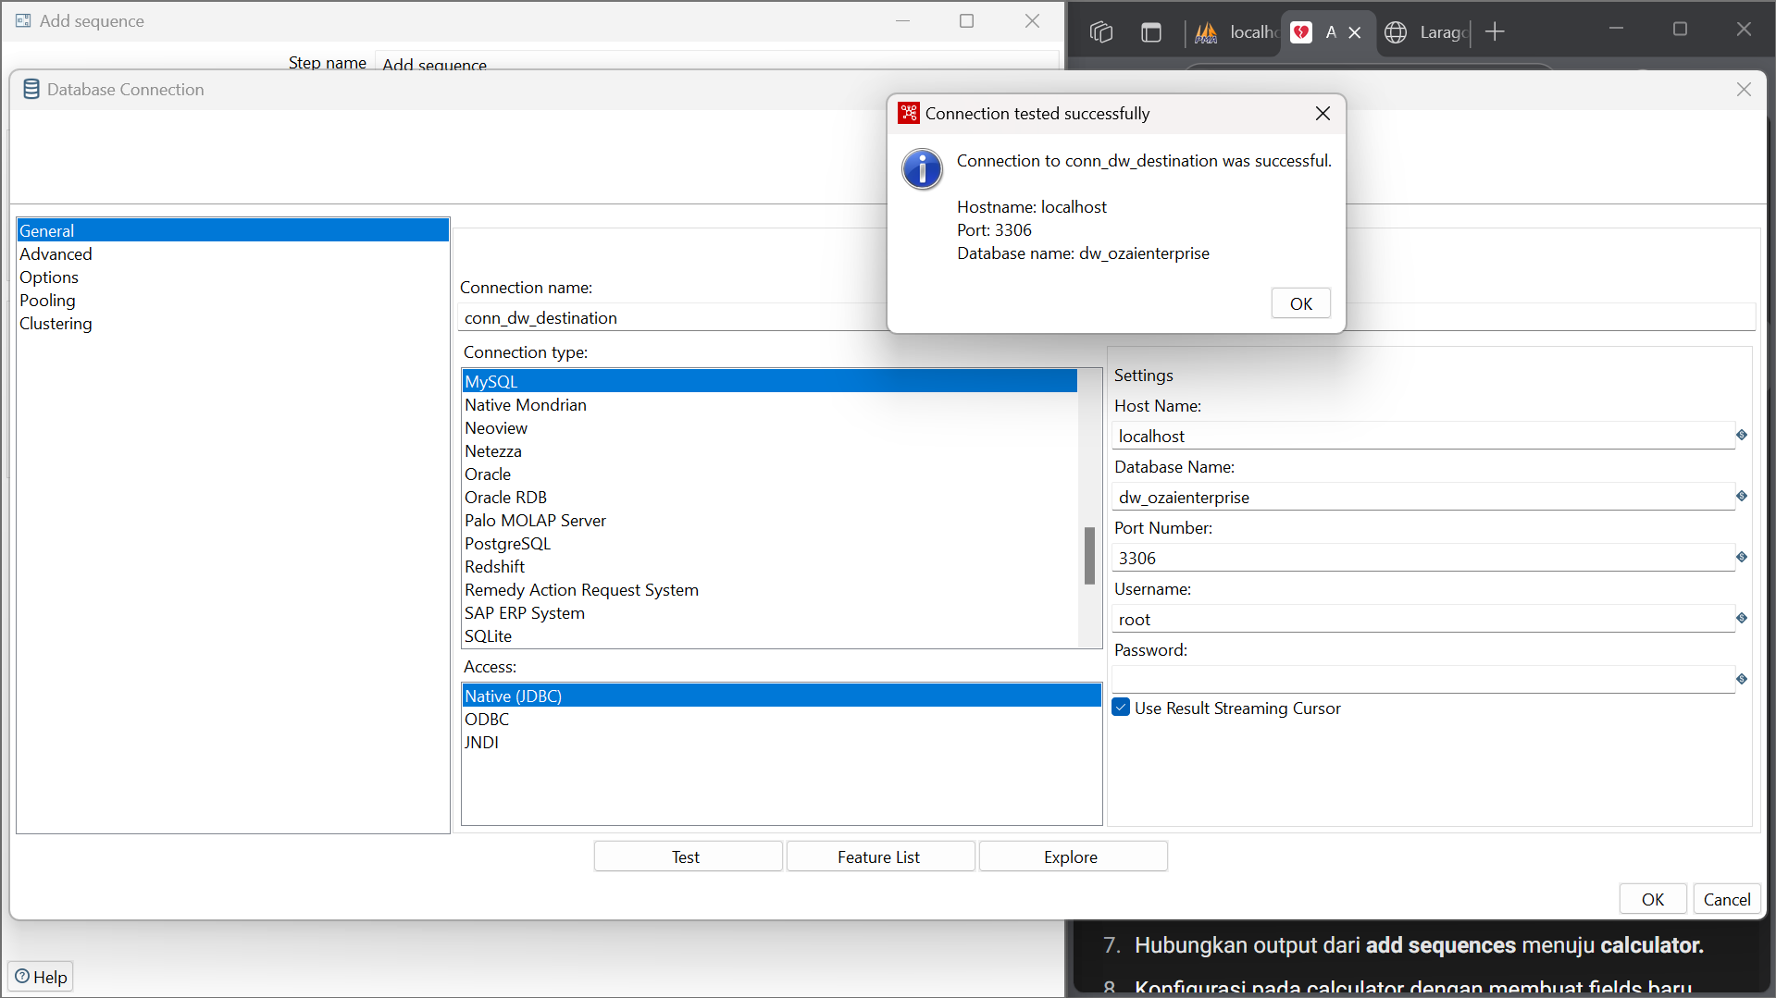

- Ini adalah tampilan add sequence, disini kita diminta untuk mengganti name of value incrementDay, lalu saya menambahkan connectionnya sesuai dengan connection yang sudah saya buat, dan saya mengganti start at valuenya menjadi 0.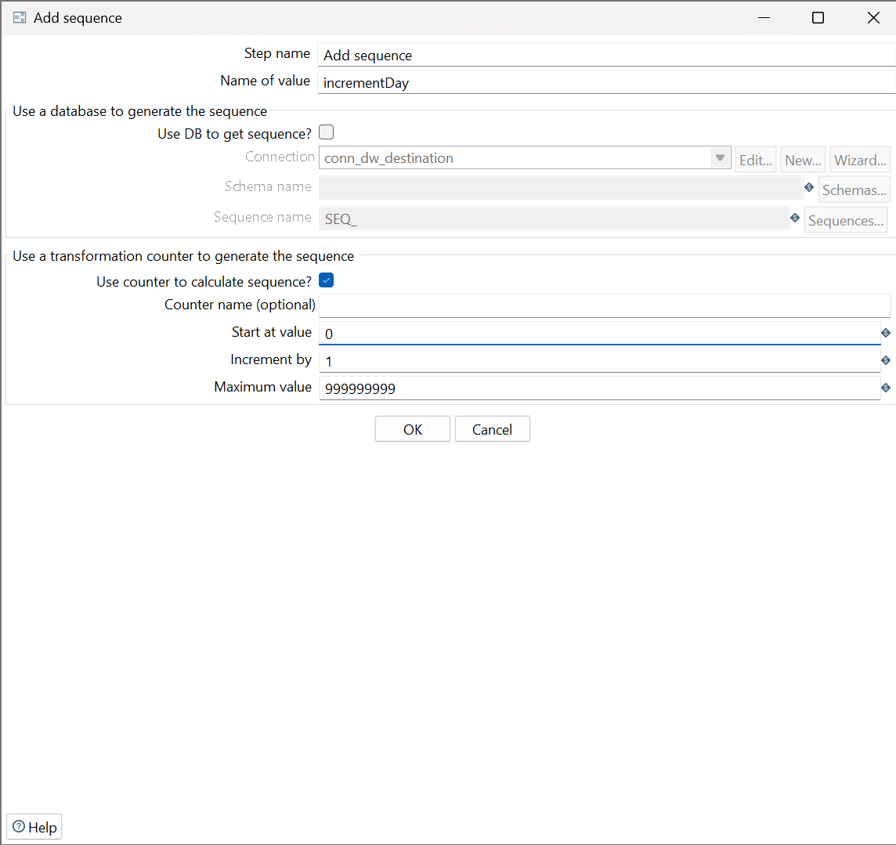

- Menghubungkan add sequence dengan calculator.
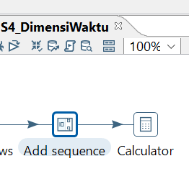
- Ini adalah tampilan calculatornya dan kita diminta untuk memasukkan new fieldnya yaitu sreamDate, streamTear, streamMonth, streamDay.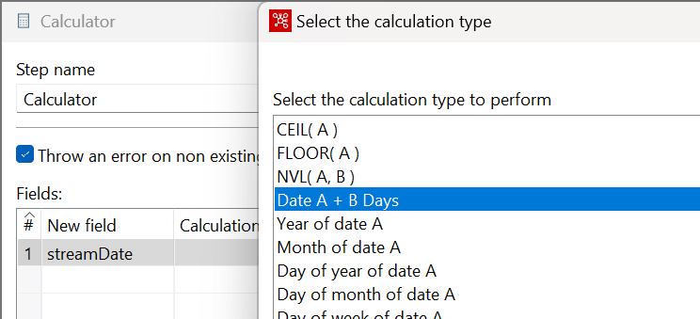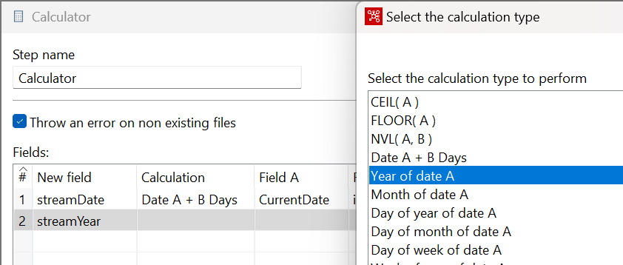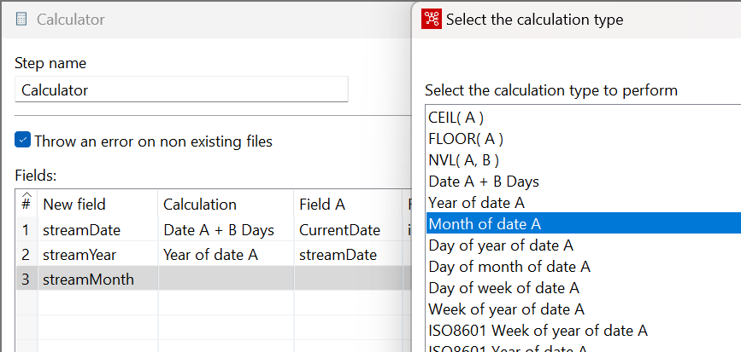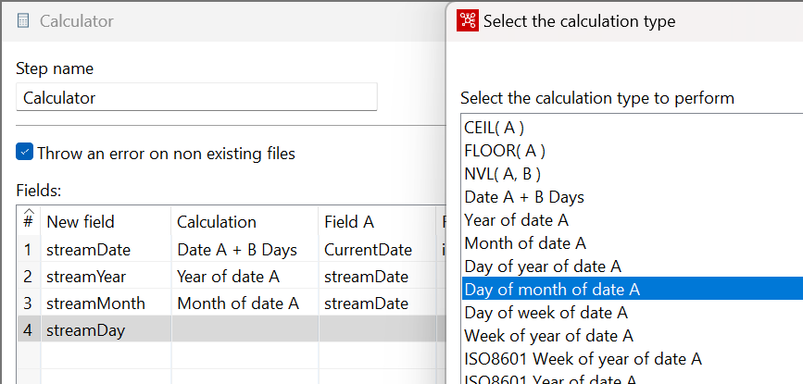
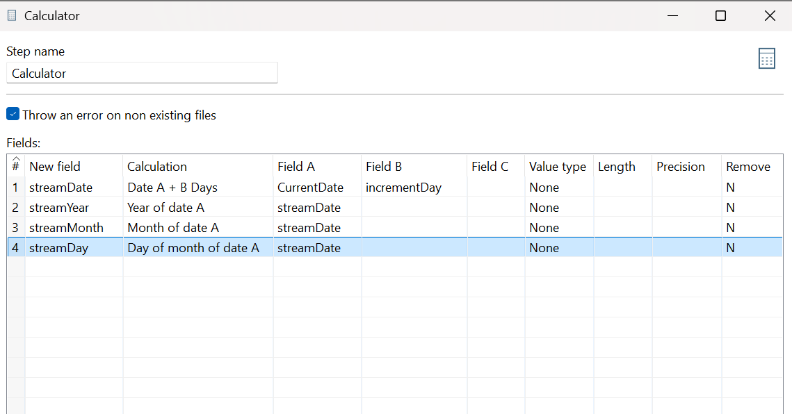
- Menghubungkan calculator dengan select values.
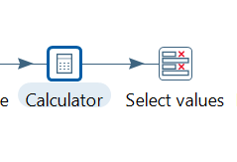

11. 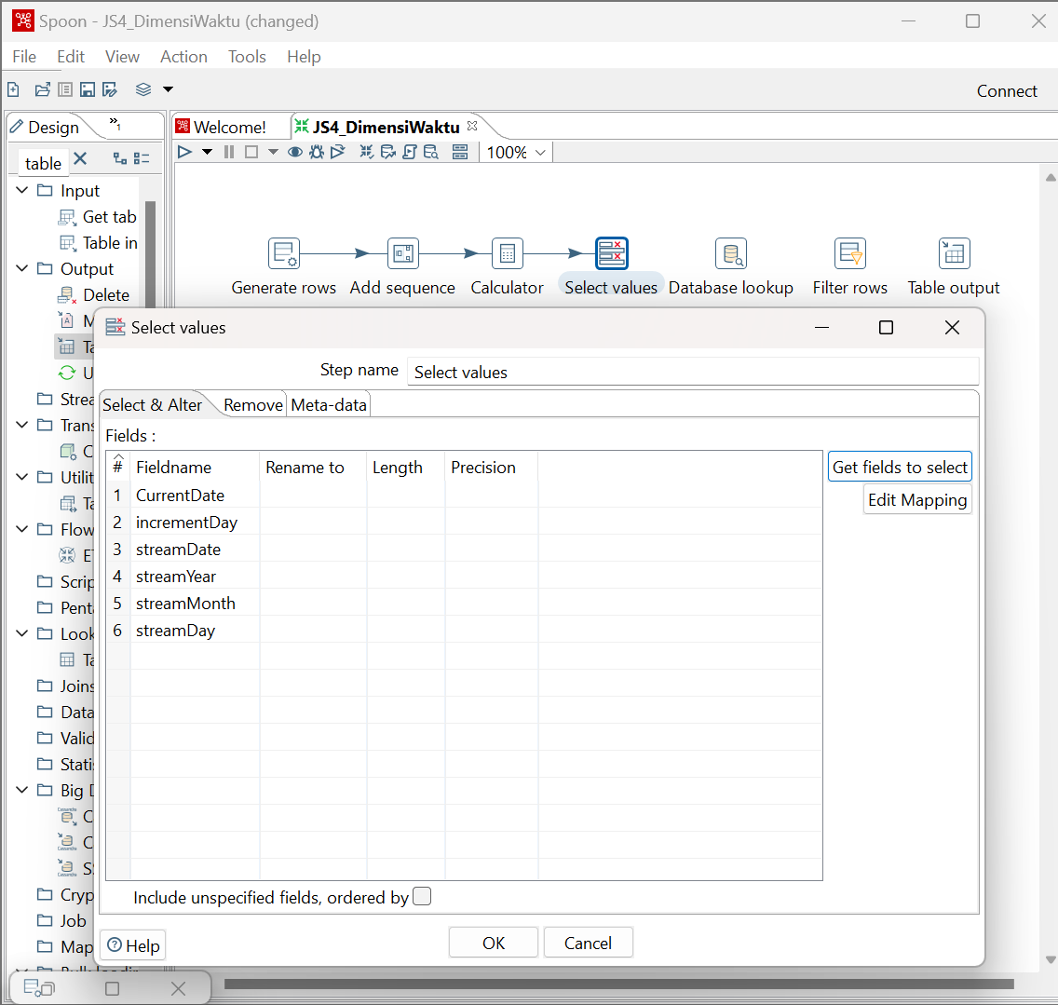
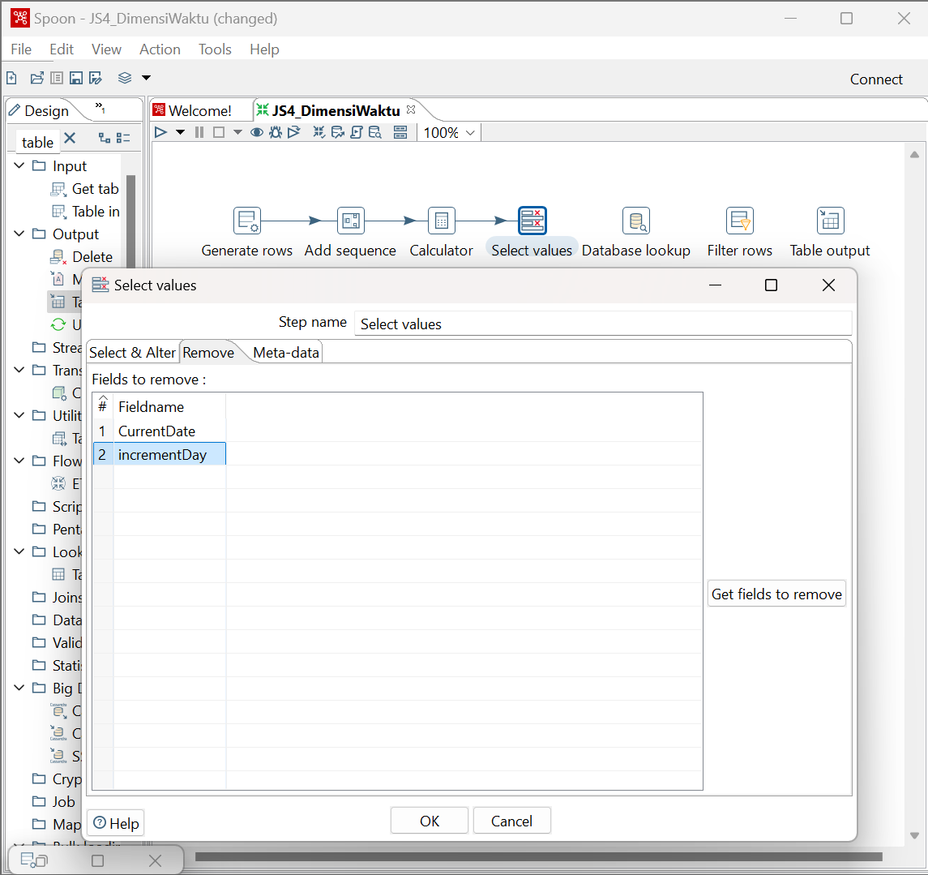
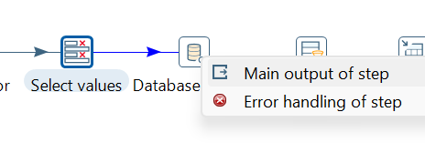
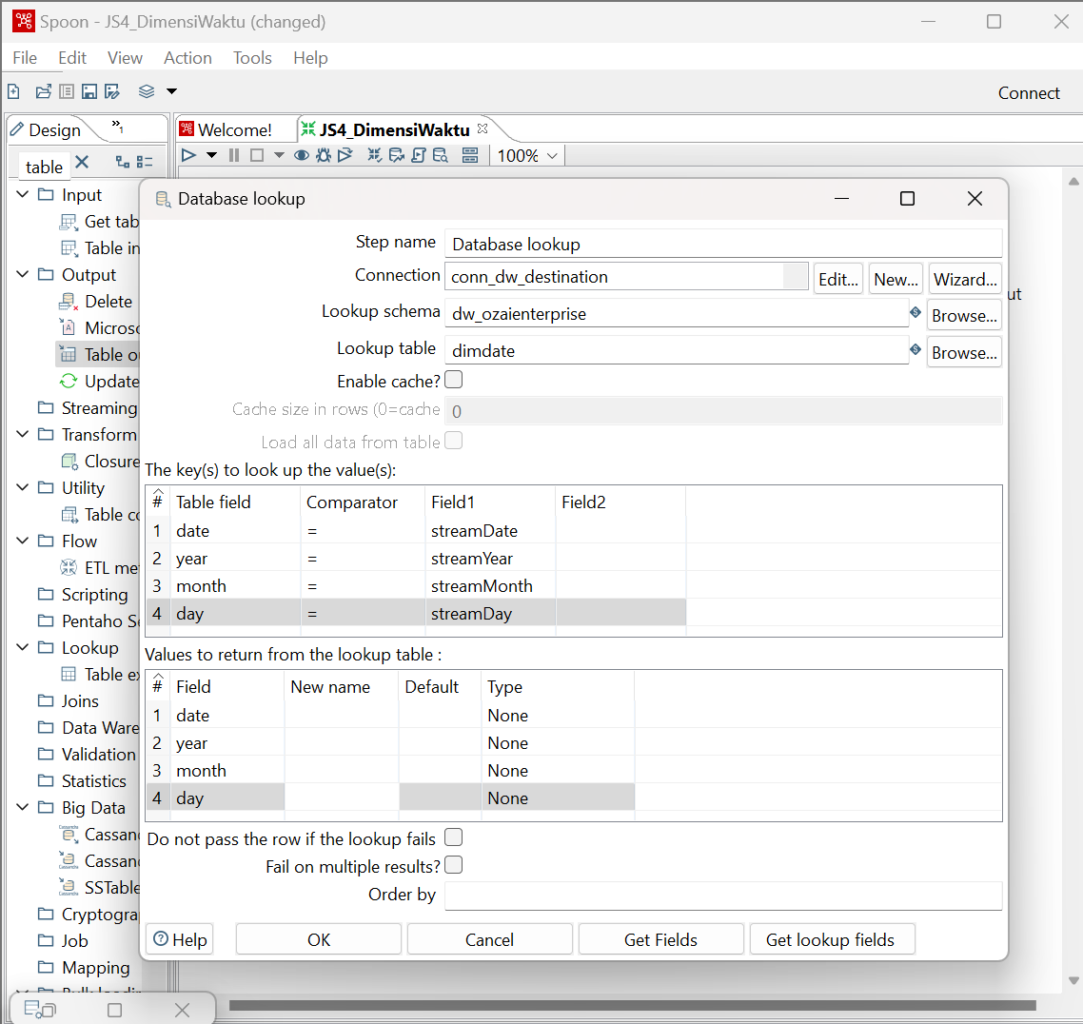
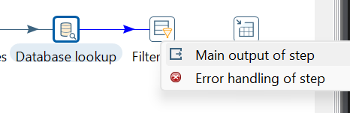
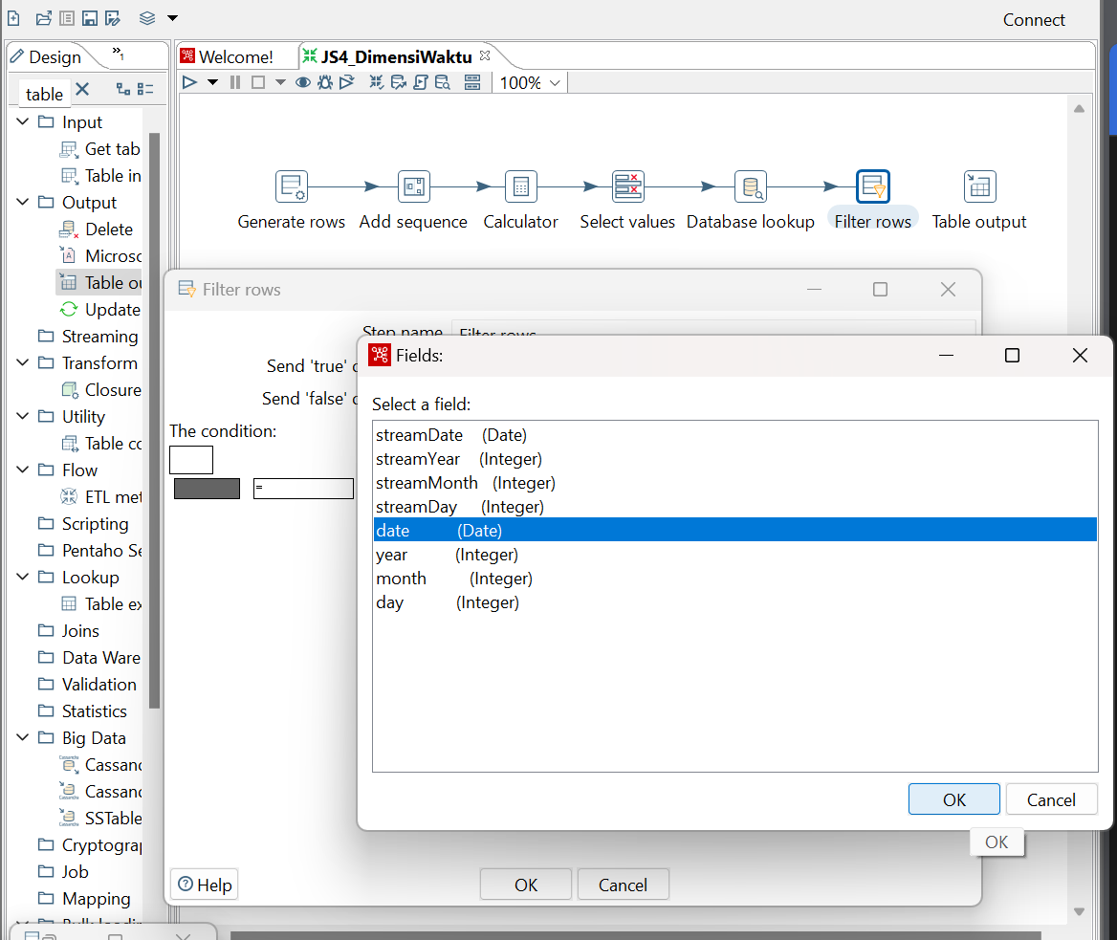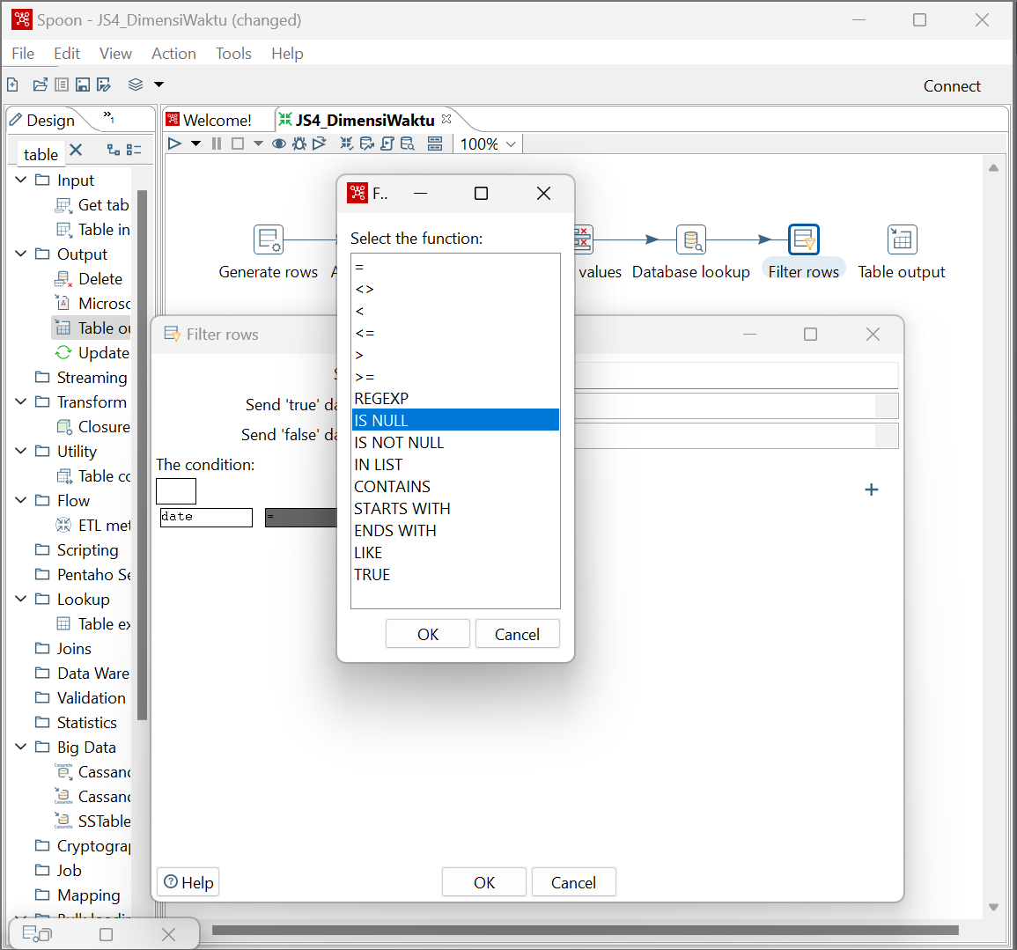
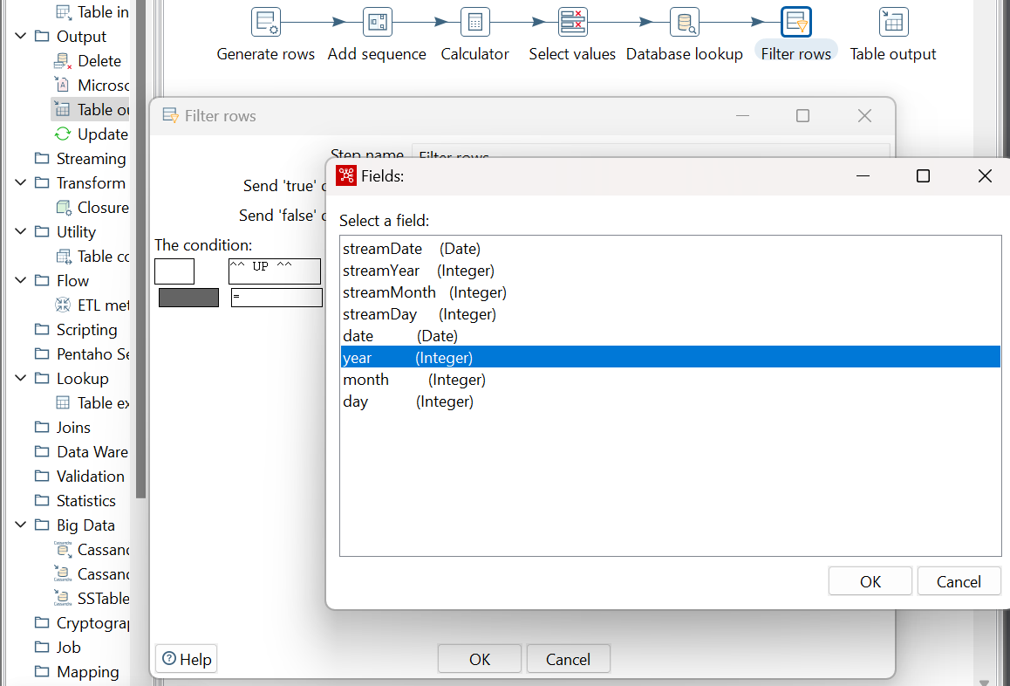
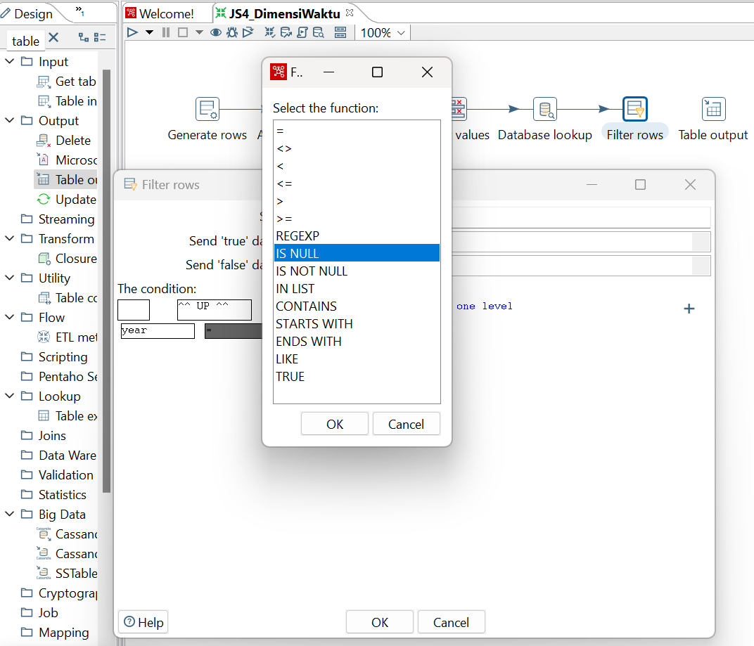
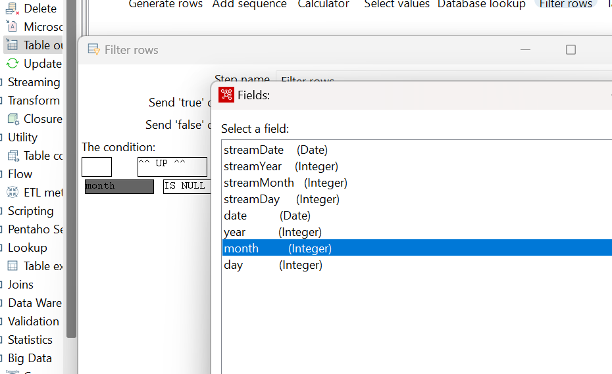
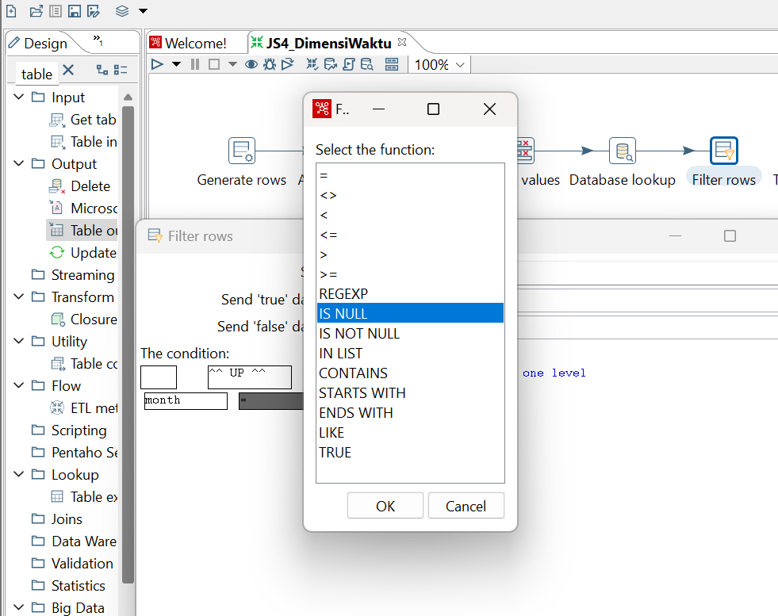
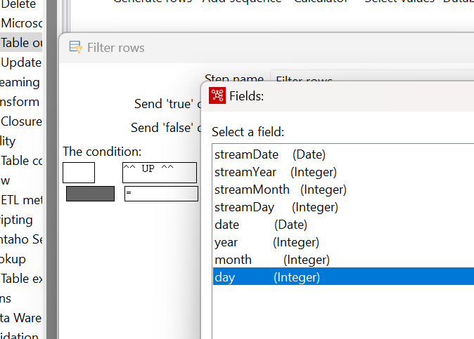
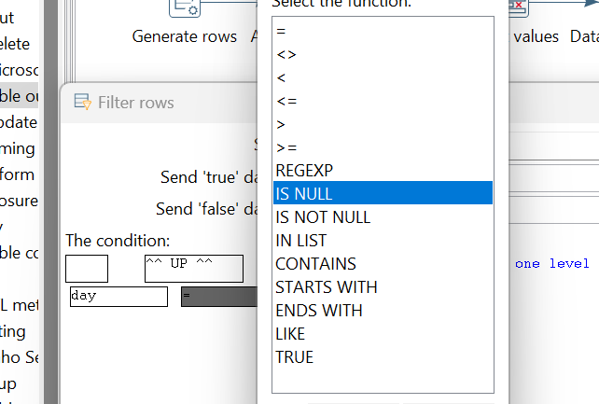
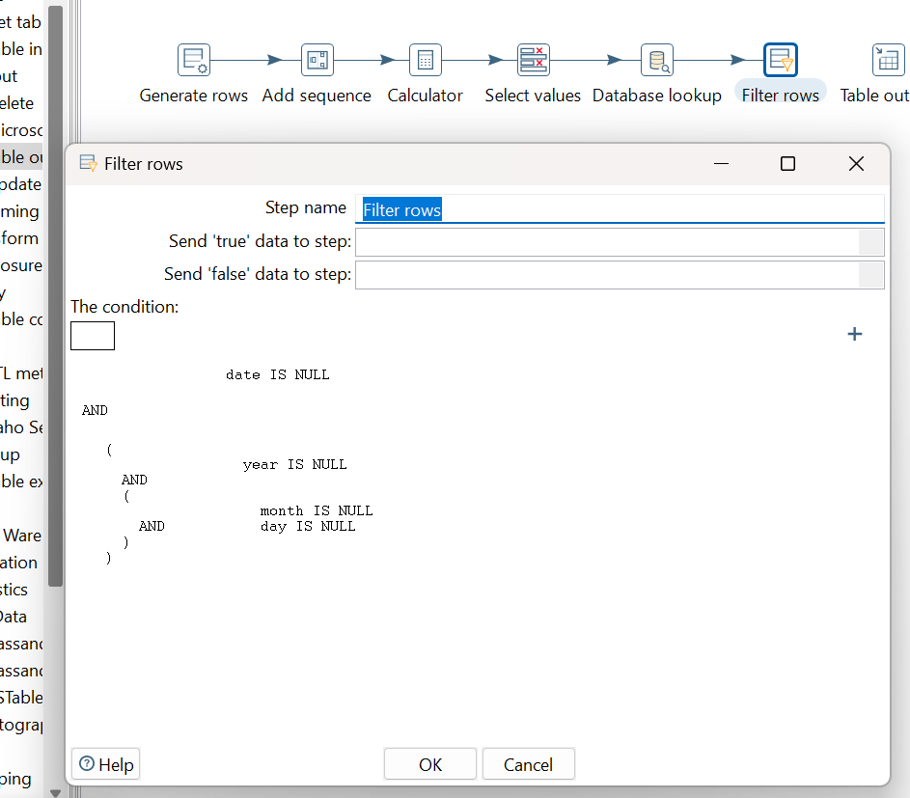
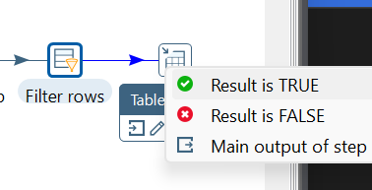
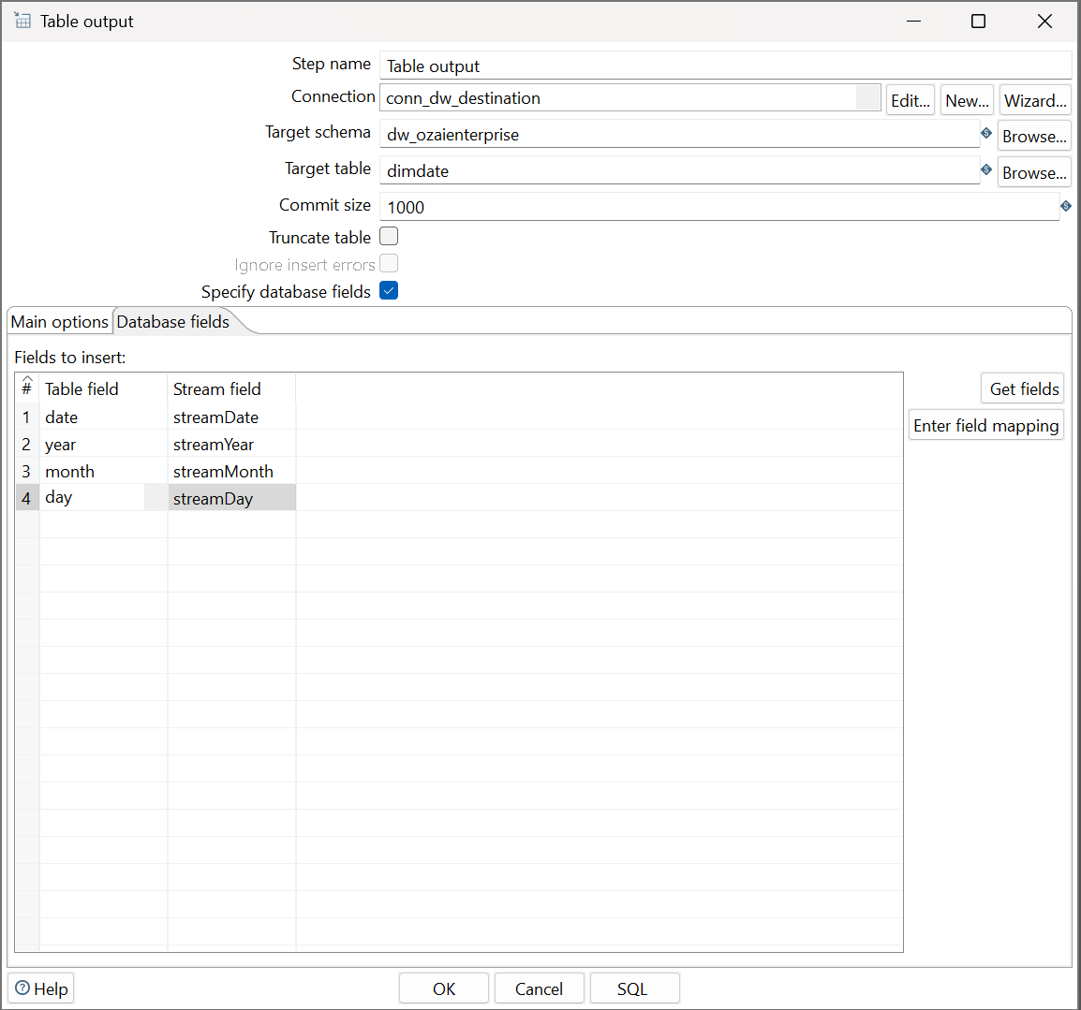
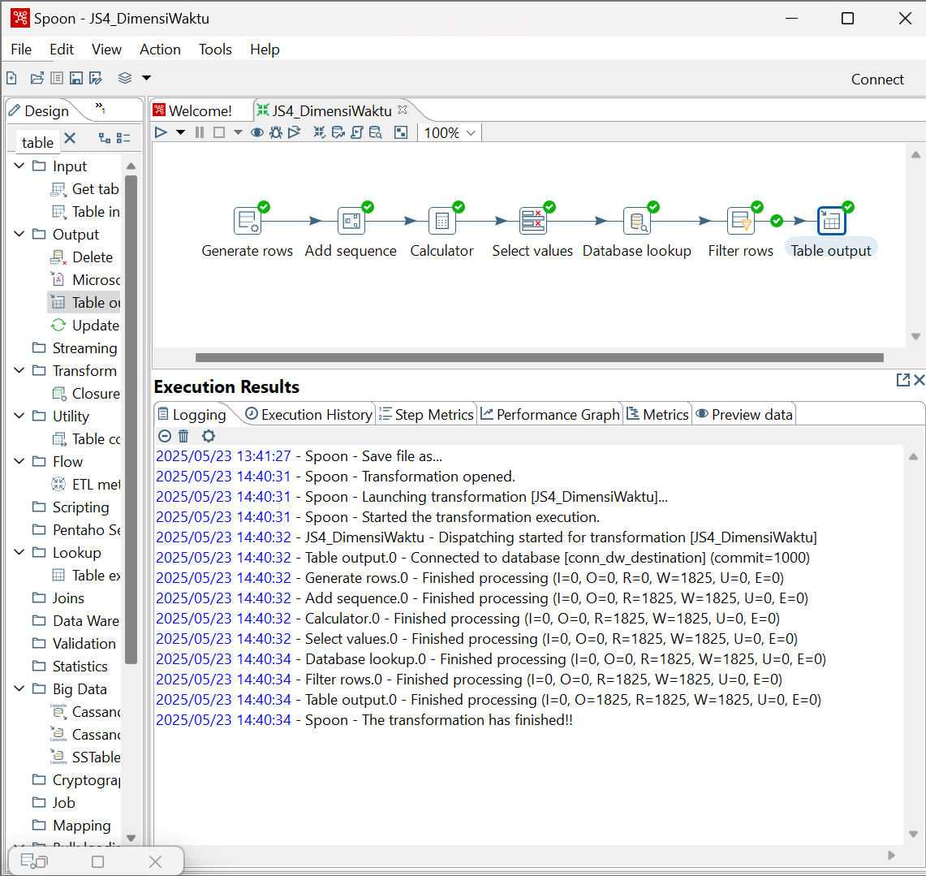
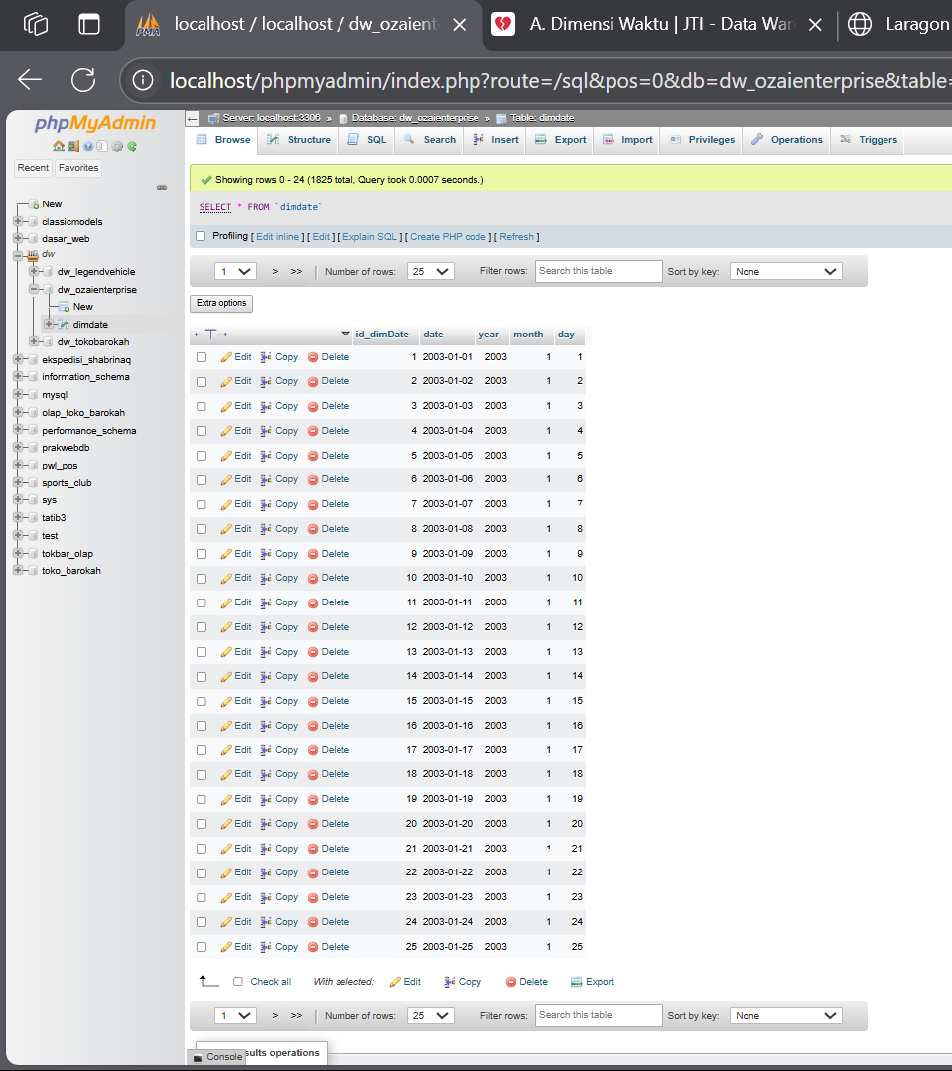

TUGAS 1
- Buka preview tab pada execution result area di setiap proses object. amati input dan output data yang ada. bandingkan di setiap prosesnya. jelaskan perbedaan disetiap prosesnya.
No | Proses Object & Keterangan | SS Data Input & Output
1 | Generate Rows  Keterangan :  Digunakan untuk membuat sejumlah baris data secara manual, tanpa mengambil dari database atau file. | 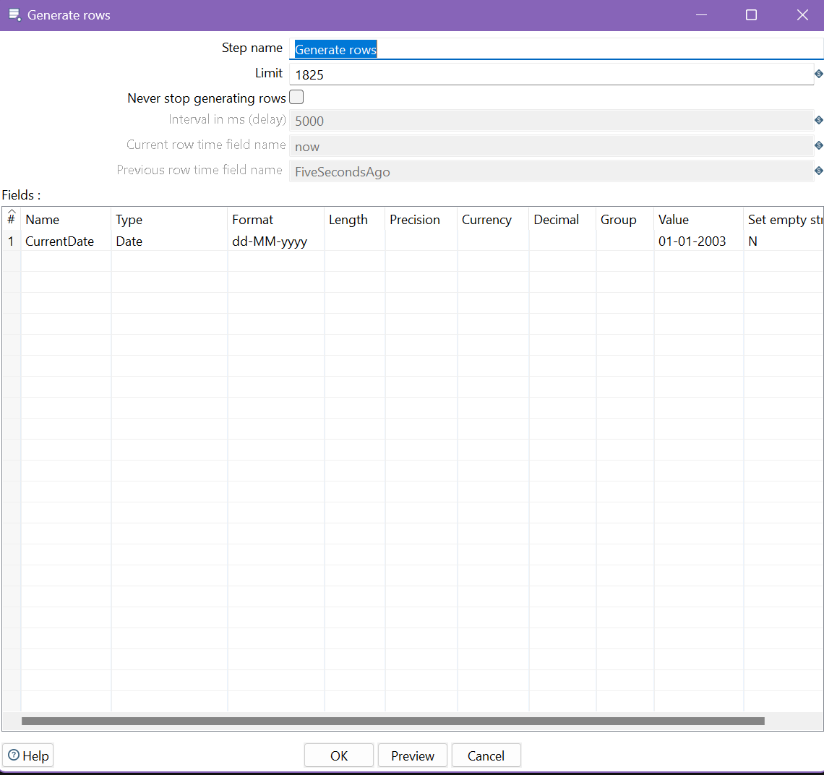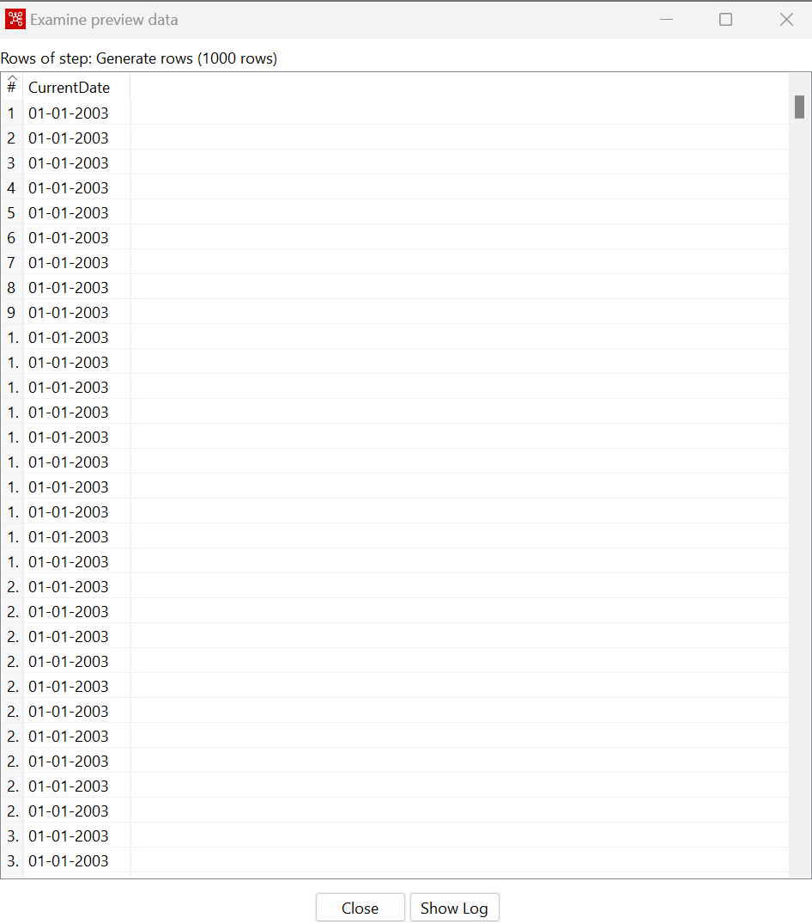
2 | Add Sequennces  Keterangan :  Menambahkan kolom auto-increment atau urutan angka unik pada setiap baris data. | 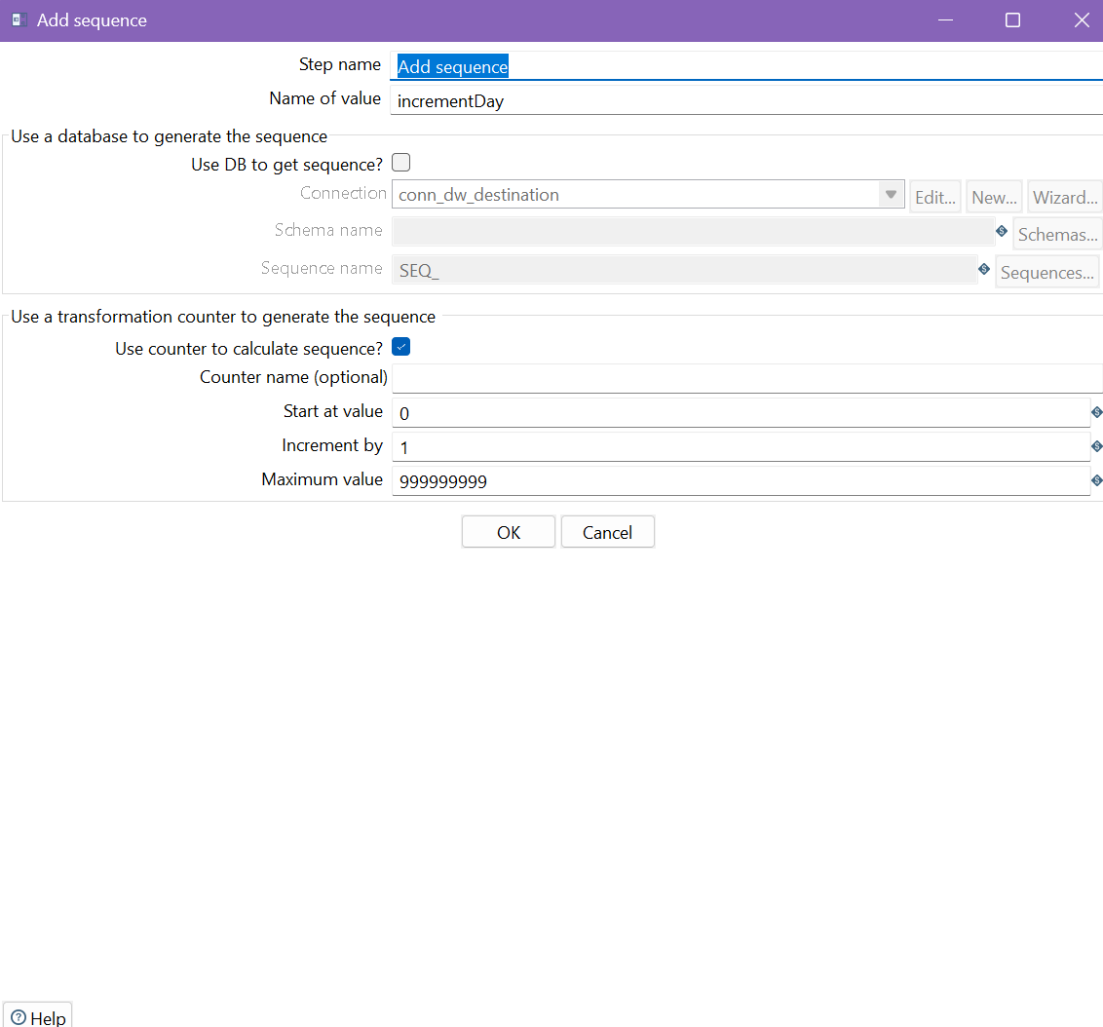
3 | Calculator  Keterangan :  Melakukan operasi matematis/logika antar kolom. | 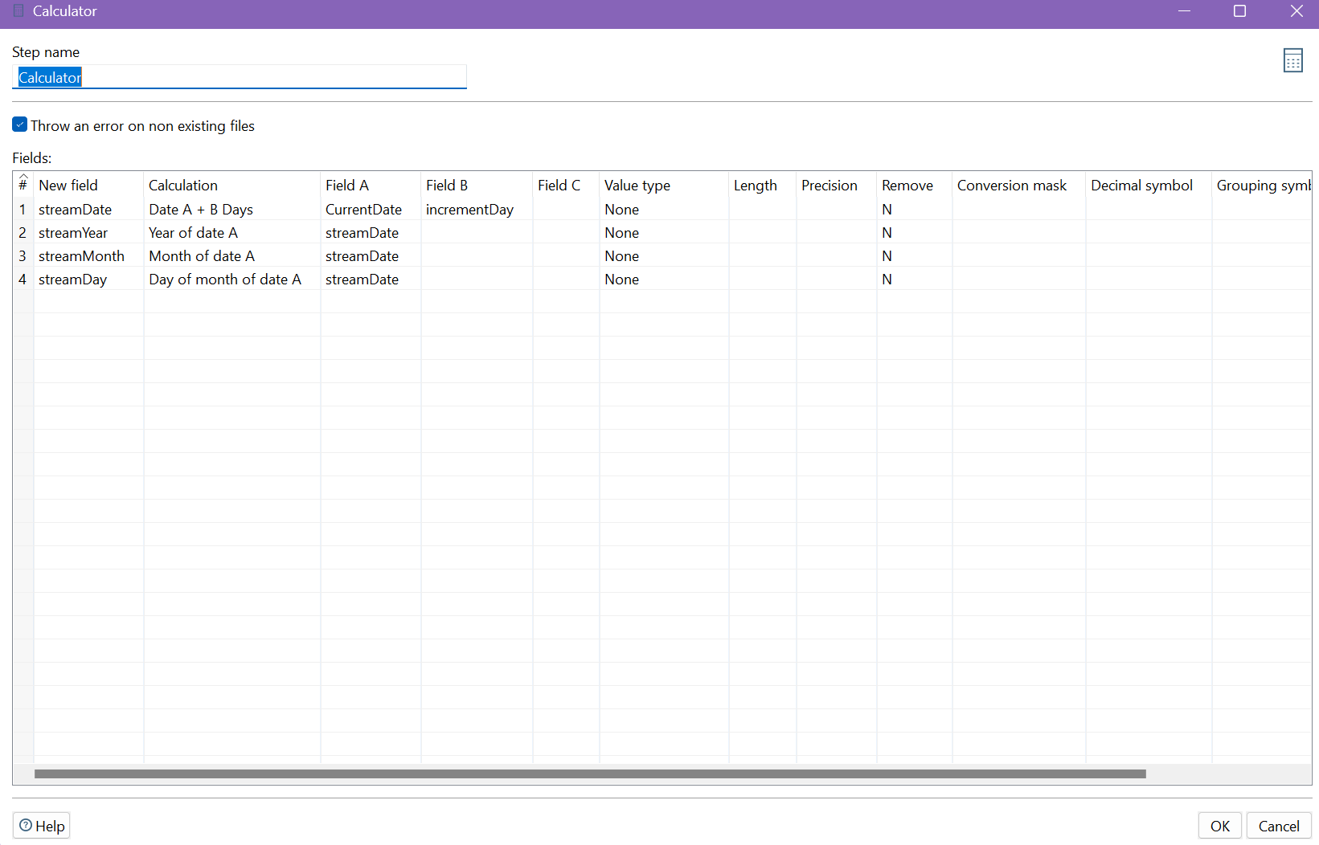
4 | Select Values  Keterangan :  Memilih kolom mana saja yang akan digunakan, mengubah nama kolom, dan mengubah tipe datanya. | 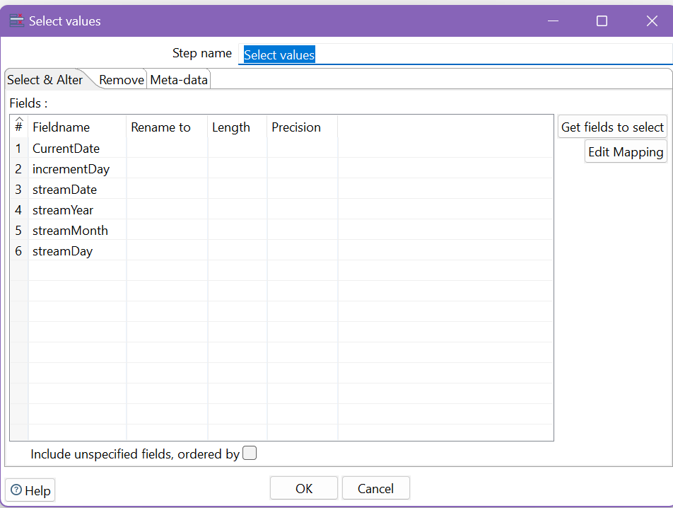  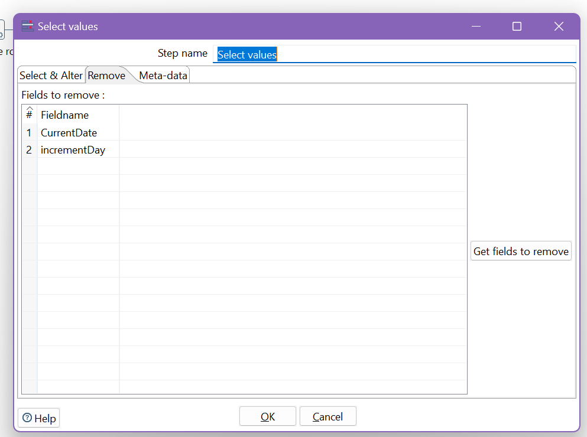
5 | Database Lookup  Keterangan :  Melakukan pencarian (lookup) data dari database lain berdasarkan field tertentu. | 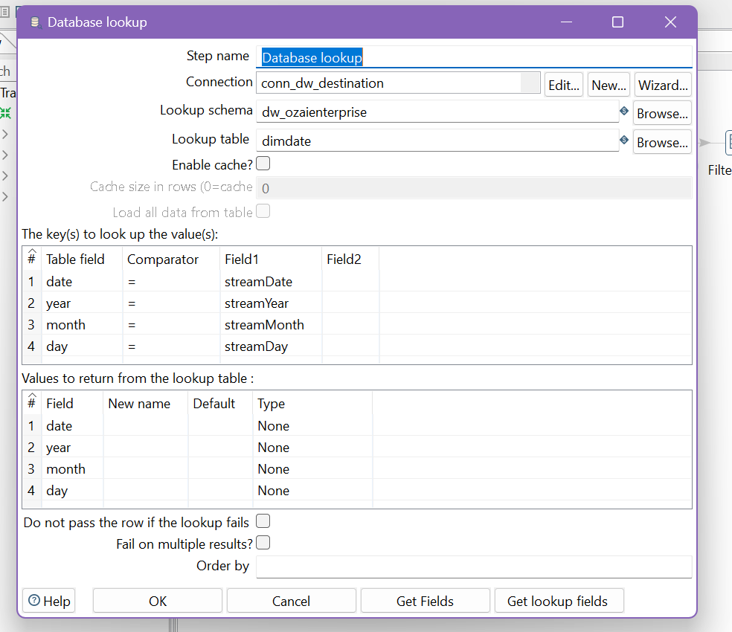
6 | Filter Rows  Keterangan :  Memfilter atau menyaring data yang masuk berdasarkan kondisi tertentu (mirip IF ELSE). | 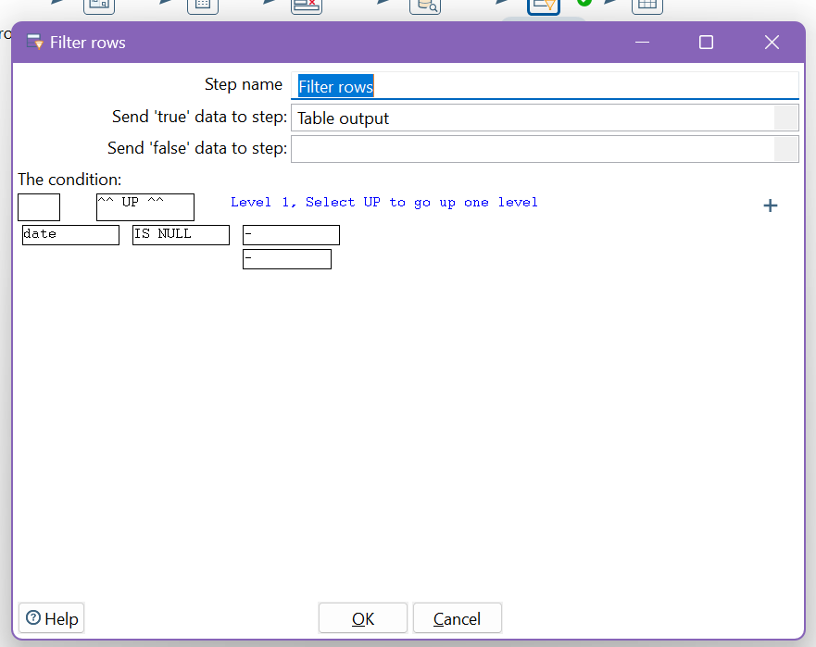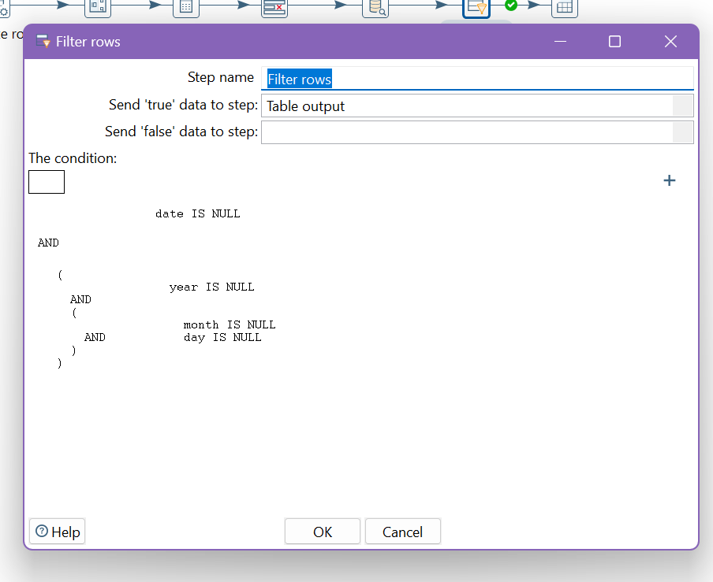
7 | Table Output  Keterangan :  Digunakan untuk menyimpan hasil transformasi ke dalam tabel database. | 